テーマ | じゃんけんゲームはいつ終わる？
概要 | 「先生と大勢の生徒が同時にじゃんけんをして、負けた生徒はゲームから外れていく。」というゲームで、決着が付くまでに何回ぐらいじゃんけんをしなければならないかをシミュレーションにより予想する。
ねらい | 身のまわりの現象や社会現象などを、モデルにより分析したり、モデルを動かしてシミュレーションを行ったりすることで問題解決を図っていることを例示し、このような方法論の基礎にある数学的方法や情報技術が世の中で役立っていることを認識させる。
関連する主な  科目・項目 | 「情報Ｂ」  （３）問題のモデル化とコンピュータを  活用した解決  ア モデル化とシミュレーション | 難易度 | 易･･難 | 想定  時間数 | 約2時間
準備するもの | Ｅｘｃｅｌ | 作成者 | 森田 英明

１ 学習の展開

（１）導入
これから先生と皆さんとで一斉にじゃんけんをします。先生に負けた人だけ座ってください。決着がつく（残りが１人以下になる）までに何回じゃんけんをしなければならないでしょうか。

（２）展開
・導入で行った「じゃんけんゲーム」を40個のさいころを使ってシミュレーションしてみましょう。さいころのどの目が出たときを負けと考えればよいでしょうか。
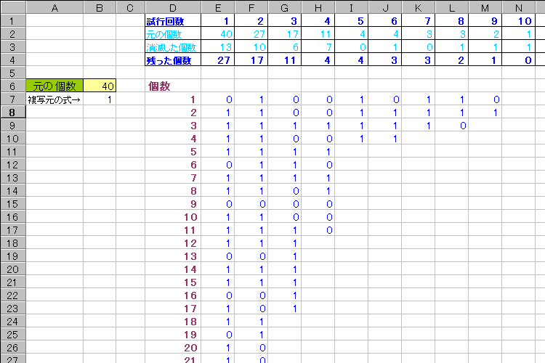
・次に、このシミュレーションをコンピュータ（Excel）を使って行ってみましょう。Excelでは、さいころの代わりに乱数（rand関数）を使い、次のようなワークシートを設計します。
・セルの内容
B7; =IF(RAND()<0.333,0,1) 、E2; =B6 、F2,G2‥‥; =E4 ,‥‥
E3,F3‥‥; =E2-E4 ,‥‥ 、E4,F4‥‥; =SUM(E7:E46) ,‥‥
・B7の式をE7から下に40個複写します。すぐにこれを値複写します。
・B7の式を残った数の分だけF7から下に複写し、すぐに値複写します。
・同様の操作を、残りが１以下になるまで繰り返し、何回操作を繰り返したかを数える。図の
例では９回目で決着が付いたことになります。
・同じことを何度も行って、およそ何回ぐらいで決着が付くかを調べましょう。また、元の数をうーんと増やしてやってみましょう。

２ 発展学習

- 残りの数がどの様に変化するかをグラフにしてみましょう。
- 繰り返し行う式複写・値複写等の面倒な操作をマクロにより自動化しましょう。
- 一定の期間ごとに10％ずつ崩壊する放射性同位体の半減期を求めてみましょう。
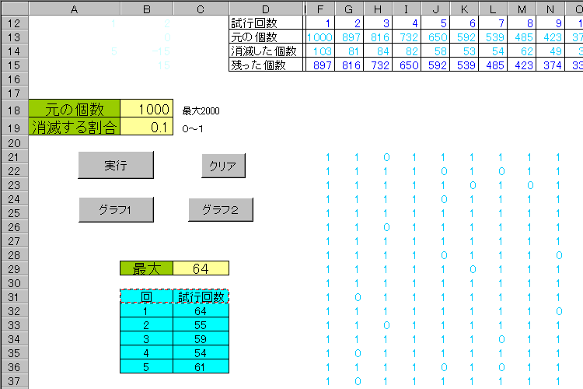
元の個数(B18)と１回で消滅する割合(B19)を入力し、「実行」ボタンを押すと、(C32)から下に何回で決着が付いたか（１以下になる）を表示してくれます。図の例では、「実行」を５回押した結果、その都度60回程度で決着が付いており、最高64回かかっていることが分かります。
条件を変えて実行する場合は、「クリア」ボタンを押してから始めます。
「グラフ１」ボタンを押すと棒グラフ、「グラフ２」ボタンを押すと次のような線グラフが表示されます。

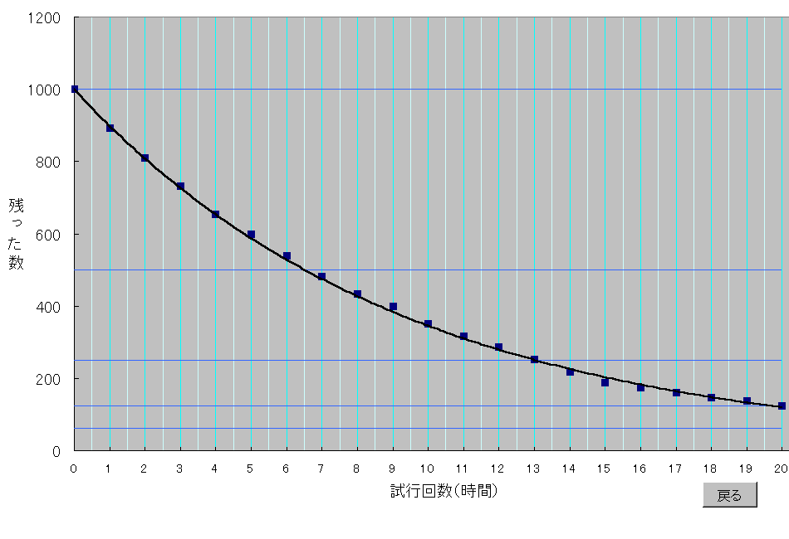
元の数の1/2、1/3、1/4の所に目盛り線が入っていますので、ここから半減期を読みとることができます。図の例では、半減期＝6.5回と読みとれます。

